力的作用是相互的

1．用手击排球，排球飞走了是由于 对 施加了力的结果，手感到疼是由于 __ __对 施加了力的结果，这一现象说明 ．
2．坐在船上的人用力推岸时，船就离岸而去，这是因为人和船受到了 的推力，这个现 象表明，物体间力的作用是 ．
3．观察如图所示的三幅图，可得出的结论是
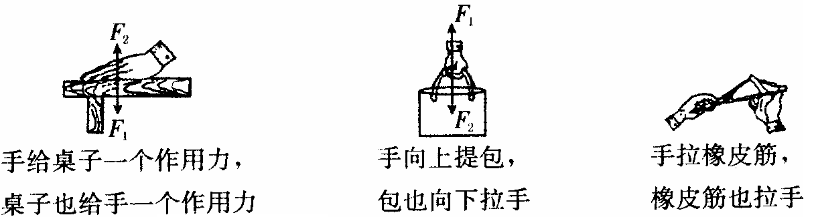

4．下列关于力的说法中，正确的是 ( )
A．马拉车时，车只受力而不施力
B．物体只有相互接触才能产生力的作用
C．不存在只给别的物体施力而自己不受力的物体
D．用脚踢足球，只有脚对球的作用
5．力是物体对物体的作用，对于磁铁及其附近的铁钉，下列说法中正确的是 ( )
A．磁铁吸引铁钉的力大于铁钉吸引磁铁的力
B．只有当磁铁与铁钉接触时才会产生力的作用
C．磁铁对铁钉有吸引力，而铁钉不会吸引磁铁
D．磁铁和铁钉虽然没有直接接触，但也会产生力的作用
6．如图所示，一辆汽车停在水平路面上，汽车、路面之间的相互作用力为 ( )
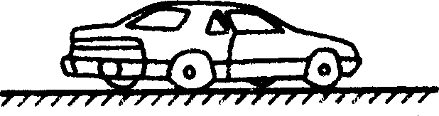
A．汽车的重力和路面对汽车的支持力
B．路面对汽车的支持力和汽车对路面的压力
C．汽车的重力和汽车对路面的压力
D．以上说法均不正确
7．一天，发生了两车相撞的交通事故，一个交警前来处理，说：“我一定要找出是哪辆车先撞上另一辆车的”，请你从物理学的角度分析，这个交警能否找出那辆车？
答： ，这是因为物体间的相互作用总是 发生的．
8．“嫦娥二号”探月卫星在距月球表面200 km高度经过多次“刹车制动”，最终绕月球做匀速圆周运动．卫星“刹车制动”时，沿运动方向喷射高温气体，高温气体对卫星施加制动力，说明
9．你留意过以下事实吗？如划船时，桨向后划水，船才会向前行驶；滑旱冰时，相互静止的两人，只要一人用力去推对方，两人就会向相反的方向运动；将吹足了气的气球口松开并放平， 球内气体从气球嘴泄出时，气球会向相反的方向运动．请归纳出上述现象所共同遵循的物理概念或规律：（写出两条即可）
(1)
(2)

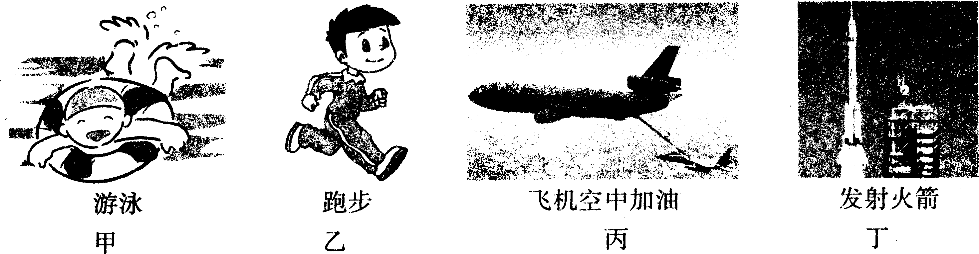
10．如图所示的事例中，应用了“力的作用是相互的”这一原理的是 ( )
A．甲、乙 B．甲、乙、丙 C．甲、乙、丁 D．甲、乙、丙、丁
11．端午节赛龙舟是我国民间传统习俗．小丽和她的同学一起在公园人工湖上举行龙舟比赛， 使龙舟向前行驶的力的施力物体是 ( )
A．船桨 B．湖水 C．同学 D．龙舟
12．下列叙述的几对力中，属于相互作用力的是 ( )
A．人推墙的力与鞋受到的阻力 B．墙对人的力与人受到向后的力
C．人推墙的力与墙受到的推力 D．人推墙的力与墙对人的力
13．小明家有一台吊扇，一天他在开启吊扇时突然想起一个问题：正在运转的吊扇与其静止状态时相比较，吊杆对电扇的拉力大小是否相同？设吊扇运动时吊杆对其拉力为F₁，吊扇静止时吊杆对其拉力为F2，请你用所学的力学知识帮助小明判断F₁与F₂的大小为( )
A．F₁>F₂ B．F₁=F₂ C．F₁<F₂ D．条件不足，无法判断
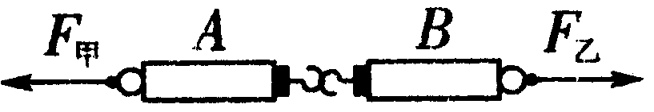
14．如图所示是甲、乙两名同学用两根弹簧测力计做探究物体间相互作用力之间关系的实验．请对下列有关这个实验的表述判断正误：（图中A、B两弹簧测力计均处于静止状态） (1)图中的F_{甲}和F_{乙}是一对相互作用力． ( )
(2)弹簧测力计A上显示的是F甲的大小． ( )
(3)弹簧测力计B上显示的是A对B的拉力． ( )
(4)A对B的作用力方向向左，而B对A的作用力方向向右． ‘( )
(5)A与B的相互作用力在同一条直线上． ( )
(6)A与B之间的相互作用力可在对方弹簧测力计上直接读出，由实验可知其满足大小相 等的关系． ( )
15．在举行拔河比赛时，甲、乙两队各拉绳的一端，结果甲队获胜，有的同学认为甲队获胜的原因是因为甲队拉乙队的力大于乙队拉甲队的力，你认为这个观点对吗？谈谈你的观点．

